附件2
2018年教工女子趣味篮球竞赛规程
一、主办单位：校工会
二、承办单位：体育部
三、参加单位：各部门工会
四、竞赛日期和地点
（一）竞赛日期：11月5日开始比赛（具体见赛程表）。
（二）比赛地点：田家炳综合训练馆
五、参加办法和报名时间
（一）参加办法：以部门工会为单位组队参赛，每部门工会限报女子一队。部门工会之间可以联合组队。每队由领队1人、教练1人，运动员6人以上组成。运动员必须是我校工会会员。
（二）报名时间：即日起至10月18日（可电话报名，电话：85280095）。报名时把女队的领队、教练、队员名单一同报上。以电子文档格式发送到E-Mail:571076281@qq.com 联系人：陆彦能 13168368659。
六、竞赛办法
(一)比赛分两个阶段进行，第一阶段为小组循环赛，第二阶段为交叉淘汰赛。第一阶段分组情况视报名队数而定。
（二）第一阶段每组取前2名进入第二阶段比赛。小组循环赛名次以下方法排列：
1、胜一场得2分、负一场得1分，弃权0分。按各队积分定名次，积分高者列前。
2、如两队积分相等，则按积分相等的两队相互比赛的胜负定名次，胜者列前。
3、如三队或三队以上积分相等的，则按积分相等的各队相互比赛的胜负场数定名次，胜场多者列前。如胜负场数仍相等，则按他们间的比赛时的得失分率决定名次，高者列前。
七、比赛办法
比赛按赛程表时间准时进行，无故迟到10分钟则当弃权处理。
比赛共设5个项目，按项目的排列顺序进行比赛，采用5项3胜制。项目的比赛规则如下：

（一）定点投球
两队对抗赛，每队6人，5人投球，1人捡球。一人在指定投球点投篮，踩线投中无效。共7个点。每个点只投一次，每人7次机会。限时10分钟，10分钟之内可以多轮投球，队员顺序不便（每人贴上号码）。进球多者为胜。两队得分相同者，加时2分钟。
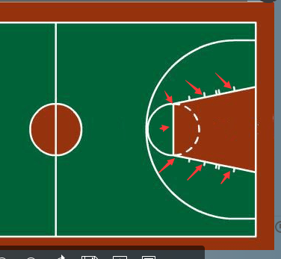
（二）绕柱运球接力赛
两队对抗赛。每队5人参赛。一人绕柱运球，到转折点返回，球交下一队员接力运球。先到达终点为胜。罚则：漏绕柱一个加4秒，碰柱倒地一个加2秒。未到折返点返回的加3秒。
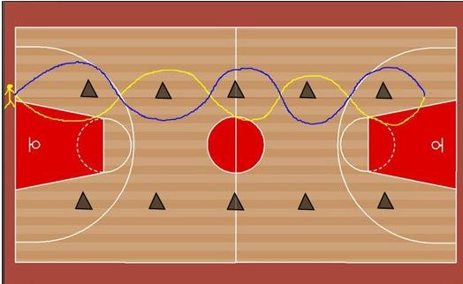
（三）掷球过门
6人参赛，5人依次在罚球圈内向龙门掷球，入门得一分。一人捡球传给掷球人。掷球距离约7米。每人5次机会，5人排序不变。如第一轮仍未得20分可继续依次下一轮掷球。以先得20分者为胜。如同时得20分则加时2分钟。
（四）传接球投球
5人参赛。一人为传球手，站罚球圈外顶点位置。4人为走篮投球手，排列于指定位置，第一投球手起步把球传给传球手后跑至篮下接回传球手传来的球进行投球，不限动作。投球投球碰篮后下一个队员即可以起跑传球。4人依次轮番传球投球，排序不变（每人贴上号码）。限时5分钟，以进球多者为胜。如进球数相同则加时2分钟。
（五）自由投球
5人参赛。一方队员投球后由对方队员捡球投球。双方5人依次轮番竞投，队员的排列顺序不变。3分线外投中得3分，3秒区外投中得2分，区内投中得1分。投球必须在5秒内出手，超时取消该次机会。限时8分钟，进球多者为胜。如吹哨截止后，投球机会不等，则由少一次机会的队补投一次。两队得分相同者加时2分钟。
八、奖励办法
奖励前八名，颁发奖杯和奖金。

